INSTRUKCJA CZYSZCZENIA I PIELĘGNACJI WYKŁADZIN WINYLOWYCH TKANYCH

Przydatne produkty: Przydatne maszyny i urządzenia:
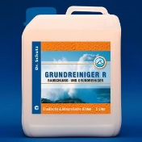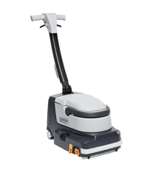
Automat Szorująco Zbierający
Scruber SC 250

Grunt Czyszczący

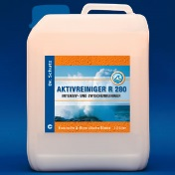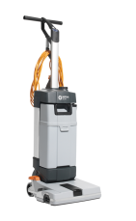
Automat Szorująco Zbierający
SC 100E
Środek do Czyszczenia Zasadniczego R280

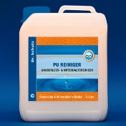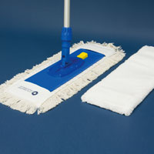
Mop
PU Środek do Codziennej Pielęgnacji
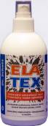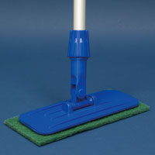
Ręczny Zestaw do Czyszczenia Padmaster
Elatex

UWAGA:
nie zalecamy aplikować na powierzchnię wykładzin
żadnych powłok zabezpieczających

- Usuwanie codziennych zabrudzeń

Zalecamy prowadzenie czyszczenia jedną z maszyn
Automat Szorująco Zbierający

- Stosując Automat Szorująco Zbierający należy postępować zgodnie z instrukcją obsługi urządzenia
- Zalecamy stosować produkt o nazwie PU Środek do Codziennej Pielęgnacji
- Przebieg czynności
- produkt PU Środek do Codziennej Pielęgnacji wlać w ilości 25 gram do 5 - 8 litrów zimnej wody – otrzymujemy roztwór gotowy do użycia
- roztwór wlać do odpowiedniego pojemnika wybranego urządzenia zgodnie z instrukcją obsługi
- obsługując urządzenie nanieść produkt na podłogę
- włączając funkcję szorowania w urządzeniu wyszorować powierzchnię
- włączając w urządzeniu odkurzacz – usunąć zabrudzony płyn z podłogi
- zostawić podłogę do wyschnięcia

Czyszczenie ręczne przy pomocy mopa
- produkt PU Środek do Codziennej Pielęgnacji wlać w ilości 25 gram do 5 litrów zimnej wody – otrzymujemy roztwór gotowy do użycia
- nie należy przekraczać proponowanych proporcji
- zanurzyć Mop, wycisnąć i nanieść na powierzchnię w zasięgu ramion
- wypłukać Mop, dokładnie wycisnąć, zebrać zabrudzenie z powierzchni na którą naniesiony został roztwór wykonując ruchy mopem w kierunku „do siebie” – nie rozcierać zabrudzeń i nie wykonywać ruchów tzw. ósemek
- czynności powtarzać do momentu umycia całej podłogi
- w przypadku dużego zabrudzenia roztworu myjącego – przygotować kolejny wg pkt. 1 i 2.

- Usuwanie dużych zabrudzeń

Zalecamy prowadzenie czyszczenia urządzeniem
Automat Szorująco Zbierający
- Stosując Automat Szorująco Zbierający należy postępować zgodnie z instrukcją obsługi urządzenia
- Do usuwania dużych zabrudzeń zalecamy stosować produkt o nazwie Środek do Czyszczenia Zasadniczego R280
- Przebieg czynności
- 100 do 150 gram produktu Środek do Czyszczenia Zasadniczego R280 rozcieńczyć w 5 do 8 litrów zimnej wody
- roztwór wlać do odpowiedniego pojemnika urządzenia zgodnie z instrukcją obsługi
- nanieść produkt na podłogę i wyszorować powierzchnię urządzeniem
- włączając w urządzeniu odkurzacz – usunąć zabrudzony płyn z podłogi
- zostawić podłogę do wyschnięcia

Usuwanie zabrudzeń ręcznie przy pomocy mopa
- zanurzyć Mop w roztworze i nanieść na powierzchnię w zasięgu ramion
- wyszorować powierzchnię wykładziny używając Maszynę Jednotarczową lub Ręczny Zestaw do Czyszczenia Padmaster
- usunąć zabrudzenia Odkurzaczem do Pracy na Mokro lub Mopem wykonując ruchy mopem w kierunku „do siebie” – nie rozcierać zabrudzeń i nie wykonywać ruchów tzw. ósemek
- czynności powtarzać do momentu umycia całej podłogi

- Usuwanie plam
- nanieść niewielką ilość odplamiacza Elatex na plamę
- po kilku minutach usunąć plamę białą bawełnianą ściereczką lub białym ręcznikiem papierowym
- umyć czystą wodą odplamioną powierzchnię.

- OPIS RPODUKTÓW

- Pu – Środek do Codziennej Pielęgnacji - do codziennego mycia wykładzin poliuretanowych, podłóg poliuretanowych i wykładzin zabezpieczonych poliuretanem; produkt skomponowany na bazie poliuretanu, bardzo dobrze czyszczący podłogę z codziennego zabrudzenia jednocześnie pozostawiający film poliuretanowy dodatkowo wzmacniający powierzchnię podłogi
- PH = 9,5
- wydajność 1,00 l = 1.000 m²
- pojemność 0,750 l, index 07150750
- pojemność 5,000 l, index 07150005
- sposób mycia: ręcznie mopem lub maszynowo
- Środek do Czyszczenia Zasadniczego R280 – czyści bardzo duże zabrudzenia (w tym kleje montażowe) lecz nie usuwa powłoki zabezpieczającej; doskonale czyści płytki podłogowe
- pH = 8,5
- wydajność 1 l = 250 do 1000 m²
- pojemność 0,750 l, index 02170750
- pojemność 10,0 l, index 02170010
- Elatex - uniwersalny odplamiacz do wszystkich podłóg i pokryć podłogowych z wyjątkiem dywanów i wykładzin z włókien naturalnych
- PH – 7,5
- pojemność – 0,200 l, index 13200200
- sposób użycia – bezpośrednio na miejsce czyszczone

Proszę o kontakt w przypadku pytań.

Z poważaniem
Andrzej Zabiega
Prezes Zarządu

mobil: +48 535 500 483
e-mail: andrzej.zabiega@dr-schutz.eu
www.dr-schutz.eu

